Ректорат

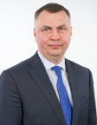 | Ректор | 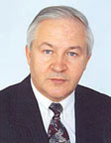 | Президент
 | Игорь Анатольевич Германов,  кандидат социологических наук, доцент |  | Владимир Владимирович Маланин,  доктор технических наук, профессор,  заслуженный деятель науки РФ
 | Проректор по научной работе и инновациям | 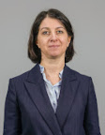 | Проректор по учебной работе
 | Владимир Александрович Ирха,  кандидат физико-математических наук |  | Анна Сергеевна Габдурафикова,  кандидат физико-математических наук
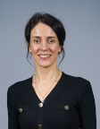 | Проректор по молодежной политике и внеучебной работе
Ольга Юрьевна Мещерякова,
кандидат технических наук

Владимир Владимирович Маланин
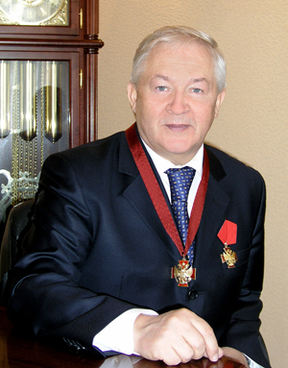
Родился 30 августа 1942 г. в с. Сылвинск Кунгурского района Пермской области
В 1960 г. получил квалификацию техника-технолога по холодной обработке металлов резанием в Кунгурском нефтяном техникуме (г. Кунгур Пермской обл.). В том же году поступил на механико-математический факультет Пермского государственного университета, который с отличием окончил в 1965 г. Как одному из лучших студентов механико-математического факультета ему была предоставлена возможность завершить образование и пройти научную стажировку в Московском государственном университете им. М.В. Ломоносова. После окончания учебы в университете В.В. Маланин был оставлен для преподавательской работы на кафедре механики. С 1971 г. – доцент кафедры механики и процессов управления. В 1975 г. был избран заведующим кафедрой механики и процессов управления. В 1983 г. был назначен на должность проректора по научной работе университета.
В 1991 г. получил звание профессора. В 2001 году решением ВАК В.В. Маланину была присуждена ученая степень доктора технических наук.
В марте 1987 г. был избран коллективом Пермского государственного университета на должность ректора (одним из первых в СССР и первым в России). С апреля 2010 г. и по настоящее время – Президент Пермского государственного национального исследовательского университета.
С 1996 г. являлся председателем Совета ректоров вузов Пермской области, а затем Совета ректоров вузов Пермского края с 2007 по 2017 г. Принимает деятельное участие в организации и совершенствовании высшего образования в Прикамье. Был инициатором организации многих международных, всероссийских и региональных конференций, симпозиумов и семинаров.
Маланин В.В. является членом Учёного совета ПГНИУ, Попечительского совета ПГНИУ, Правления Эндаумент-фонда целевого капитала ПГНИУ, Президиума Совета ректоров вузов Пермского края, членом Комитета Попечителей г. Перми, членом комиссии по присуждению почётного звания «Почётный гражданин г. Перми» и др.
Имеет звания «Заслуженный деятель науки Российской Федерации» «Почётный работник высшего образования», «Почётный гражданин Пермской области», «Почетный гражданин города Перми».
Награждён орденом «За заслуги перед Отечеством» III и IV степени; медалью «Ветеран труда», медалью К.Д. Ушинского, благодарственными письмами Президента РФ; почётной грамотой Президиума Верховного Совета Российской Федерации, Минобразования России.
Владеет английским и французским языками.

